旁站监理记录表
工程名称：上海三松礼品有限公司屋顶102KW光伏发电项目 编号： 02
日期及气候：2014-11-21 晴 | 工程地点：聚诚工业园
旁站监理的部位或工序；组件防雷接地
旁站监理开始时间：13：00 | 旁站监理结束时间：15：00
施工情况：
首先由施工队负责人在现场做施工技术交底，落实安全措施准备施工的工器具进行人员分工然后开始工作进行组件的防雷接地连接屋顶女儿墙的原有防雷接地，检测结果全部符合设计要求。
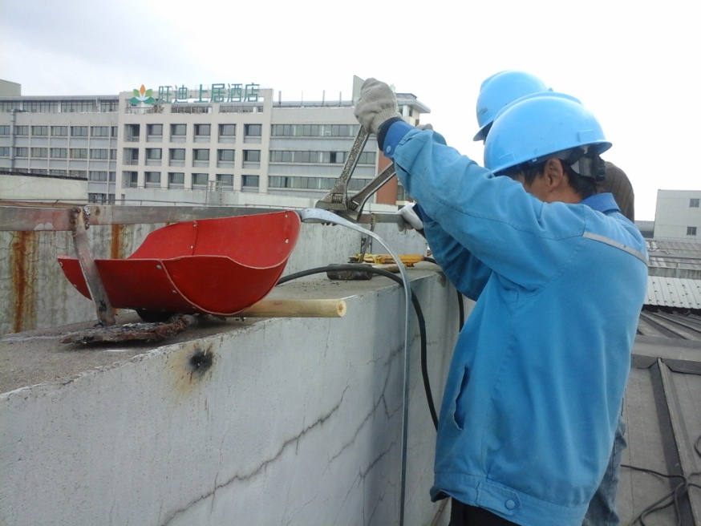
监理情况：
监理现场进行旁站，检测结果如下：1.焊接的防雷接地扁铁牢固。
2．监督工人操作符合安全规范，进行了保护措施。3.防雷接地焊接完成后防腐合格

发现问题：
无
处理意见：
无
备注：
无
承包单位：  项目经理部：  质检员（签字）：  年 月 日 | 监理单位：  项目监理机构：  旁站监理人员（签字）：  年 月 日

